**Město Dobříš**

**Rada města Dobříše**

C:\Users\hornik\AppData\Local\Microsoft\Windows\INetCache\Content.Word\Dobříš-znak b.tif

**Nařízení města**

**č. 2/2022,**

**kterým** **se vymezují oblasti města, ve kterých lze místní komunikace nebo jejich určené úseky užít ke stání vozidla jen za sjednanou cenu**

Rada města Dobříše se na své 3. schůzi konané dne 22. listopadu 2022 usnesla vydat na základě ustanovení § 23 odst. 1 písm. a) a c) zákona č. 13/1997 Sb., o pozemních komunikacích, ve znění pozdějších předpisů a v souladu s § 11 odst. 1 a § 102 odst. 2 písm. d) zákona č. 128/2000 Sb., o obcích (obecní zřízení), ve znění pozdějších předpisů toto nařízení města:

Článek 1

**Úvodní ustanovení**

Toto nařízení města stanovuje pravidla stání silničních motorových vozidel (dále jen vozidla) na vymezených místních komunikacích nebo jejich určených úsecích na území města Dobříše včetně způsobu placení sjednané ceny a způsobu prokazování jejího zaplacení.

Článek 2

**Vymezené místní komunikace nebo jejich určené úseky**

1. Tímto nařízením se vymezují na území města Dobříše
2. místní komunikace nebo jejich určené úseky uvedené v příloze č. 1 tohoto nařízení, které lze užít za cenu sjednanou v souladu s cenovými předpisy[1]k stání vozidla na dobu časově omezenou, nejvýše však na dobu 24 hodin, a to včetně časového režimu zpoplatněného stání (zpoplatněná část dne);
3. místní komunikace nebo jejich určené úseky uvedené v příloze č. 2 tohoto nařízení, které lze užít za cenu sjednanou v souladu s cenovými předpisy1 k stání vozidla
4. provozovaného právnickou nebo fyzickou osobou za účelem podnikání podle zvláštního právního předpisu[2], která má sídlo nebo provozovnuve vymezených oblastech města,
5. užívaného zaměstnancem právnické nebo fyzické osoby podnikající, která má sídlo nebo provozovnuve vymezených oblastech města,
6. fyzické osoby, která má místo trvalého pobytu nebo je vlastníkem či nájemcem nemovité věci ve vymezených oblastech města; neplatí pro fyzické osoby s trvalým pobytem na ohlašovně.
7. Cena za stání vozidel na vymezených místních komunikacích nebo jejich určených úsecích je uvedena v ceníku za stání vozidel na vymezených místních komunikacích, který schvaluje Rada města Dobříše.

Článek 3

**Způsob vymezení místních komunikací nebo jejich určených úseků**

1. Vymezení místních komunikací nebo jejich určených úseků, které lze užít za cenu sjednanou v souladu s cenovými předpisy, je provedeno formou zřízení
   1. placených parkovišť s parkovacím automatem,
   2. zón s dopravním omezením (dále jen parkovací zóny).
2. Seznam parkovacích zón a jednotlivých místních komunikací do nich zahrnutých je uveden v příloze č. 3 tohoto nařízení.

Článek 4

**Způsob placení sjednané ceny**

1. Cena sjednaná v souladu s cenovými předpisy1 a dle schváleného ceníku se platí při stání vozidla dle tohoto nařízení následujícím způsobem:
2. v parkovacím automatu, kdy skutečná doba stání musí odpovídat době zaplacené a vyznačené na parkovacím lístku,
3. zaplacením ceny za parkovací kartu.
4. Parkovací lístek se vydává v parkovacím automatu, a to na dobu časově omezenou, za cenu sjednanou v souladu s cenovými předpisy1 a schváleným ceníkem. Řidič vozidla je povinen příslušnou cenu uhradit prostřednictvím parkovacího automatu neprodleně po započetí stání, není-li stanoveno jinak.
5. Parkovací karty dle odst. 1 písm. b) vydává po uhrazení sjednané ceny Odbor výstavby a životního prostředí Městského úřadu Dobříš. Vydávání a prodej parkovacích karet je realizován v úředních hodinách na adrese Mírové náměstí 1602, 263 01 Dobříš, v souladu s tímto nařízením a dle směrnice o pravidlech pro vydávání parkovacích karet[3], a schváleného ceníku.
6. Parkovací karta je možností pro parkování v souladu s nařízením města ve vymezené oblasti, nikoliv nárokem na zajištění parkovacího místa. Pro individuální potřeby parkování slouží vyhrazená parkovací místa.[4]

Článek 5

**Způsob prokazování zaplacení sjednané ceny**

1. Stání vozidla na placeném parkovišti s parkovacím automatem je možné pouze s platným parkovacím lístkem umístěným na viditelném místě za čelním sklem vozidla tak, aby byly z vnější strany vozidla snadno čitelné veškeré údaje uvedené na lístku. Řidič mo­tocyklu uschová parkovací lístek u se­be a je povinen ho předložit při kontrole.
2. Provoz na placeném parkovišti s parkovacím automatem je upraven provozním řádem parkoviště.
3. Stání vozidla v parkovací zóně je možné pouze na základě platné parkovací karty, umístěné na viditelném místě za čelním sklem vozidla tak, aby byly veškeré údaje uvedené na lícové straně karty snadno čitelné z vnější strany vozidla. Výjimku představují pouze parkovací zóny A, C, E a G, které je možno využít k časově omezenému stání vozidla i bez platné parkovací karty (s parkovacím kotoučem) na dobu max. 2 hodiny. Parkovací kotouč musí být umístěný viditelně ve vozidle a musí na něm být nastavena doba začátku stání, kterou nelze až do odjezdu měnit.

Článek 6

**Výjimky**

Povinnost uhradit stanovenou cenu se nevztahuje

* 1. na vozidla přepravující osobu, která je držitelem průkazu ZTP a ZTP/P. Vozidlo musí být označeno parkovacím průkazem dle přílohy č. 13 vyhlášky č. 294/2015 Sb., kterou se provádějí pravidla provozu na pozemních komunikacích,
  2. na vozidla viditelně označená: Policie České republiky, Městská policie Dobříš, vozidla integrovaného záchranného systému a lékařské pohotovostní služby na dobu nezbytně nutnou pro výkon jejich činnosti.

Článek 7

**Kontrola a sankce**

* + 1. Kontrolu nad dodržováním tohoto nařízení a postihy za jeho porušování přísluší Městské policii Dobříš a Městskému úřadu Dobříš v rozsahu jim příslušejících pravomocí.
    2. Porušení tohoto nařízení se kvalifikuje jako přestupek a řeší se v souladu se zvláštním prvním předpisem[5].

Článek 8

**Závěrečná a zrušovací ustanovení**

* + 1. Tímto nařízením nejsou dotčena ustanovení obecně závazných právních předpisů.
    2. Zrušuje se nařízení města Dobříše č. 5/2020, kterým se vymezují oblasti města, ve kterých lze místní komunikace nebo jejich určené úseky užít ke stání vozidla jen za sjednanou cenu, ze dne 3. listopadu 2020.
    3. Toto nařízení nabývá účinnosti dnem 15. prosince 2022.

|  |  |
| --- | --- |
| Ing. Pavel Svoboda v. r. | Mgr. Tomáš Vokurka, DiS., v. r. |
| starosta města | místostarosta města |

Příloha č. 1 nařízení č. 2/2022

**Místní komunikace nebo jejich určené úseky, které lze užít za cenu sjednanou v souladu s cenovými předpisy k stání vozidla na dobu časově omezenou,   
nejvýše však na dobu 24 hodin**

|  |  |  |
| --- | --- | --- |
| **Název komunikace** | **Úsek** (s výjimkou částí, kde je stání vozidel zvláštním právním předpisem[6]nebo místní úpravou provozu zakázáno) | **Časový režim zpoplatněného stání** (zpoplatněná část dne) |
| Mírové náměstí | * podél severní strany „Alejky“ (na příjezdu k autobusovým zastávkám), vpravo ve směru od Příbrami, v úseku od čp. 74 po čp. 205 | pondělí až pátek  07:00–18:00  sobota  07:00–12:00 |
| * podél silnice č. II/114 po pravé straně ve směru od Prahy (u jižní strany „Alejky“), v úseku od budovy radnice po konec „Alejky“ |
| * parkoviště u radnice |
| Náměstí Svobody | * v celé délce | pondělí až neděle  07:00 – 17:00 |
| Pražská | * vpravo ve směru od Příbrami podél objektu COOP | pondělí až pátek  07:00–18:00  sobota  07:00–12:00 |
| * parkoviště P+R | pondělí až neděle  00:00 – 24:00 |
| Sportovní hala | * parkoviště u sportovní haly | pondělí až pátek  07:00–16:00 |

**Grafické znázornění úseků místních komunikací dle přílohy č. 1**

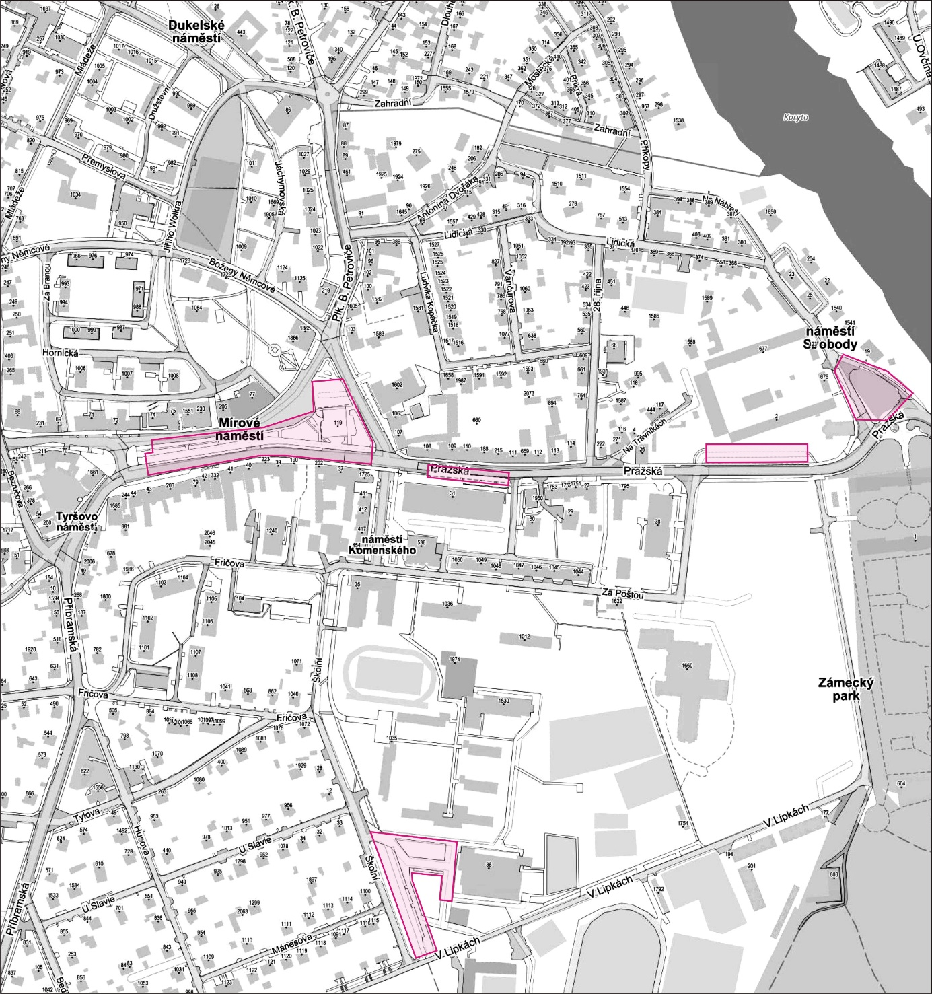

Příloha č. 2 nařízení č. 2/2022

**Místní komunikace nebo jejich určené úseky, které lze užít za cenu sjednanou v souladu s cenovými předpisy k stání vozidla provozovaného právnickou nebo fyzickou osobou za účelem podnikání, která má sídlo nebo provozovnu ve vymezených oblastech města nebo k stání vozidla užívaného zaměstnancem těchto osob anebo k stání vozidla užívaného fyzickou osobou, která má místo trvalého pobytu nebo je vlastníkem či nájemcem nemovité věci ve vymezených oblastech města**

|  |  |
| --- | --- |
| **Název komunikace** | **Úsek** (s výjimkou částí, kde je stání vozidel zvláštním právním předpisem**5** nebo místní úpravou provozu zakázáno) |
| Bezručova | po levé straně od čp. 266 po přechodu u čp. 54 |
| Boženy Němcové | v celé délce |
| Čs. armády | parkoviště před čp. 1230–1232 |
| Družstevní | v celé délce |
| Fričova | od čp. 1101 po křižovatku s ulicí Školní |
| Hornická | v celé délce |
| Husova | mezi křižovatkami s ulicemi Tylova a V Lipkách |
| Jáchymovská | v celé délce |
| Jiřího Wolkera | v celé délce |
| Karnetova zahrada | v celé délce |
| L. Kopáčka | v celé délce |
| Mánesova | v celé délce |
| Mírové náměstí | na vyznačených parkovištích s parkovacím automatem |
| Mládeže | mezi křižovatkami s ulicemi Přemyslova a Žižkova |
| Plk. B. Petroviče | mezi křižovatkami s ulicemi Boženy Němcové a Part. Svobody |
| Pražská | slepá komunikace mezi objektem COOP a čp. 1950; parkoviště za čp. 1795 |
| Přemyslova | mezi křižovatkami s ulicemi Mládeže a Jiřího Wolkera |
| Školní | mezi křižovatkami s ulicemi Za Poštou a Fričova |
| U Slavie | v celé délce |
| Za Branou | v celé délce |
| Za Poštou | od přechodu před domovem seniorů po křižovatku s ulicí Školní |
| Žižkova | mezi křižovatkami s ulicemi Mládeže a Jiřího Wolkera |

Příloha č. 3 nařízení č. 2/2022

**Seznam parkovacích zón**

|  |  |
| --- | --- |
| **Název** | **zahrnuje ulice** (části ulic) |
| parkovací zóna A | B. Němcové, Jáchymovská, J. Wolkera, Přemyslova, Družstevní, Mládeže, Žižkova, Za Branou, Hornická, Plk. B. Petroviče |
| parkovací zóna B | B. Němcové (mezi křižovatkami s ulicemi Jáchymovská a Jiřího Wolkera) |
| parkovací zóna C | Fričova, Školní, Za Poštou, Pražská (slepá komunikace mezi objektem COOP a čp. 1950; parkoviště za čp. 1795) |
| parkovací zóna E | U Slavie, Mánesova, Husova (mezi křižovatkami s ulicemi Tylova a V Lipkách) |
| parkovací zóna F | Karnetova zahrada, V Zahradách, Bezručova |
| parkovací zóna G | Čs. armády |
| parkovací zóna H | L. Kopáčka |

**Grafické znázornění určených úseků místních komunikací dle přílohy č. 2 a parkovacích zón dle přílohy č. 3**

**Doložka dle § 41 odst. 1 zákona o obcích:**

Schváleno: Radou města Dobříše

Datum a číslo usnesení: 22.11.2022 – 14/3/2022/RM-I

1. Zákon č. 526/1990 Sb., o cenách, ve znění pozdějších předpisů.
2. Zákon č. 455/1991 Sb., o živnostenském podnikání (živnostenský zákon), ve znění pozdějších předpisů.
3. Směrnice č. 11/2020.
4. § 25 zákona č. 13/1997 Sb., o pozemních komunikacích, ve znění pozdějších předpisů.
5. Zákon č. 250/2016 Sb., o odpovědnosti za přestupky a řízení o nich, ve znění pozdějších předpisů.
6. Zákon č. 361/2000 Sb., o provozu na pozemních komunikacích, ve znění pozdějších předpisů.